СКУПШТИНА ОПШТИНЕ БЕРАНЕ

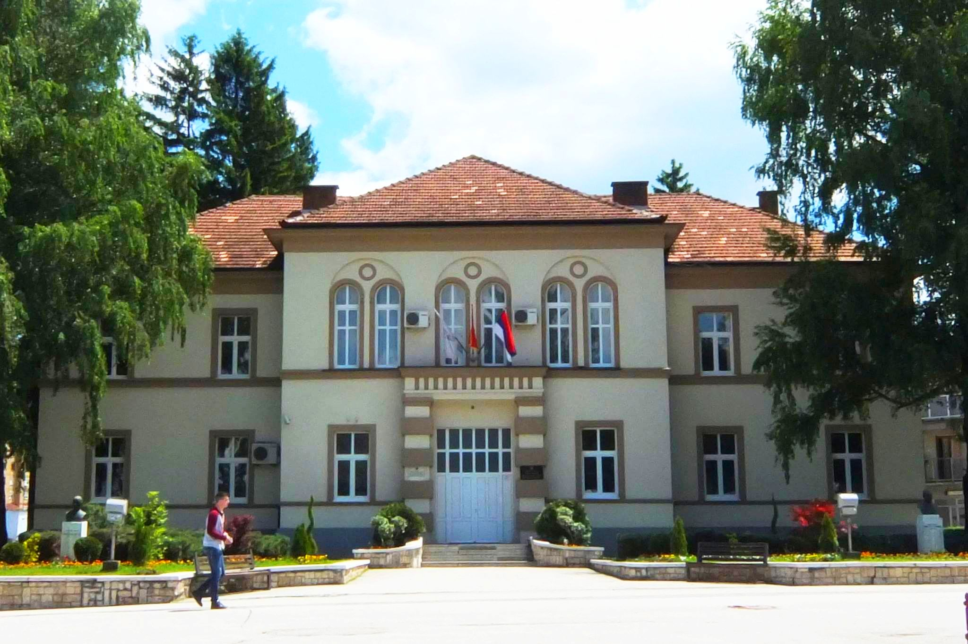
ИЗВЈЕШТАЈ О РАДУ СКУПШТИНЕ ОПШТИНЕ БЕРАНЕ
ЗА 2022. ГОДИНУ

Беране 2023. године

- УВОД

Скупштина општине Беране је представнички орган грађана општине којa послове из своје надлежности врши у складу са Уставом, законом и статутом. Скупштину чине 35 одборника које бирају грађани на непосредним изборима, тајним гласањем, на период од 4 године, у складу са законом.

У демократски уређеним државама, сви грађани непосредно или посредно, преко изабраних представника, учествују у доношењу закона, одлука према којим се једно друштво управља. Једна од основних функција Скупштине, односно одборника као изабраних народних представника је доношење oдлука и других аката у складу са законом, интересима и потребама грађана. Право предлагања oдлука, других прописа и општих аката имају предсједник Општине, одборник и 400 грађана уписаних у бирачки списак.

Примарна дужност одборника у репрезентативној демократији јесте да заступа грађане, њихове ставове и интересе. Истовремено, Скупштина као израз грађанске воље, мора омогућити активно учешће грађана у парламентарном животу. Овај принцип намеће захтјев да рад Скупштине буде јаван, а да посебна пажња буде посвећена јачању културе отворености и доступности институција грађанима.

Полазећи од начела јавности и транспарентности, у циљу информисања јавности о раду Скупштине, на основу члана 137. Статута општине Беране (’’Сл. лист ЦГ’’-Општински прописи бр. 42/18) и члана 152 Пословника о раду Скупштине општине Беране (’’Сл. лист ЦГ’-Општински прописи бр. 22/19), Предсједник Скупштине општине Беране ставља на увид јавности, Извјештај о раду Скупштине општине Беране за 2021. годину.

II. ОРГАНИЗАЦИОНА СТРУКТУРА СКУПШТИНЕ

Предсједник Скупштине

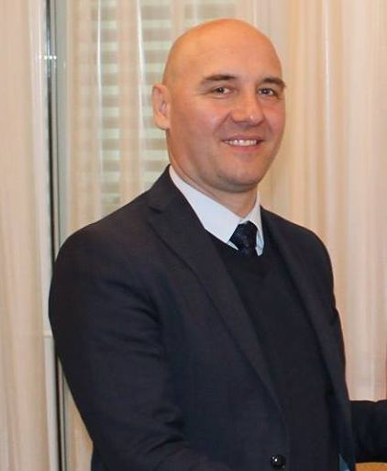
Новица Обрадовић, предсједник СО-е

Послови предсједника Скупштине :
- представља Скупштину;
- сазива сједницу Скупштине, предсједава и руководи њеним радом;
- стара се о реализацији одлука и других аката;
- врши друге послове у складу са законом, Статутом, Пословником и другим актима.

Секретар Скупштине

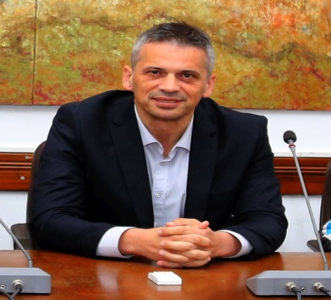
Зоран Јелић, секретар СО-е
Послови секретара:
- организује и стара се о обављању стручних, административних и других послова за потребе Скупштине и њених радних тијела; врши и друге послове утврђене законом,Статутом и другим актима Скупштине;
- руководи радом Службе Скупштине са свим правима и обавезама старјешине органа локалне управе и за свој рад и рад службе Скупштине, одговара предсједнику Скупштине и Скупштини;
- доноси акт о унутрашњој организацији и систематизацији службе Скупштине уз
сагласност предсједника Скупштине.

2.1 Клубови одборника

Одборници имају право да образују клуб одборника. Клуб одборника по правилу чине одборници једне партије, односно странке или коалиције странака или групе грађана.
У постојећем сазиву формирано је 5 клубова одборника.

Социјалистичка народна партија Права Црна Гора
- Тихомир Богавац, предсједник 1. Радивоје Ивановић, предсједник
- Вања Ђуричанин, 2. Ивана Лутовац
- Милосава Пауновић,
- Никола Кораћ,
- Младен Стијовић,
- Милан Ралевић,
- Видоје Рмуш

Демократска Црна Гора Демократски фронг

- Милун Рмуш, предсједник 1. Вида Ивановић, предсједница
- Александра Радојевић, 2. Милорад Ђукић,
- Новица Обрадовић, 3. Катарина Вукићевић,
- Мартин Кљајић, 4. Милош Рмуш,
- Виолета Аковић, 5. Вуко Трифуновић
6. Томислав Шћекић 6. Миро Цимбаљевић

Демократска партија социјалиста

1. Жарко Раичевић, предсједник
2. Миро Недић, замјеник
3. Лидија Кљајић
4. Ирвин Масличић
5. Андријана Вучетић Обадовић
6. Бранислав Јокић
7. Дејан Ћорац

2.2 Стална и повремена радна тијела Скупштине

За разматрање и претресање питања из надлежности Скупштине, предлагање аката и вршење других послова из надлежности скупштине, образују се одбори и савјети као стална радна тијела и комисије као повремена радна тијела Скупштине, у складу са статутом и Одлуком о образовању радних тијела.
Број чланова радног тијела утврђује Скупштина Одлуком о образовању радног тијела. Одборник може бити члан више радних тијела.
Састав радног тијела по правилу одговара страначкој заступљености одборника у Скупштини. За чланове одбора именују се одборници, а за чланове савјета поред одборника именују се и друга лица, с тим да њихов број не може бити већи од половине укупног броја чланова радног тијела.

СТАЛНА РАДНА ТИЈЕЛА | ПРЕДСЈЕДНИК/ЦА | ЧЛАНОВИ/ЦЕ
Одбор за избор и именовања | Игор Бабић | Милорад Ђукић  Томислав Шћекић  Лидија Кљајић  Видоје Рмуш
Одбор за Статут и прописе | Вида Ивановић | Томислав Шћекић  Ранко Шћекић  Вања Ђуричанин  Бранислав Јокић
Одбор за буџет, привреду и развој | Радивоје Ивановић | Вуко Трифуновић  Милун Рмуш  Маја Ђуришић  Тихомир Богавац  Дејан Ћорац  Владан Бабовић
Одбор за планирање простора и комунално-стамбену дјелатност | Милош Рмуш | Мартин Кљајић  Маја Ђуришић  Никола Кораћ  Жарко Раичевић  Ивана Лутовац  Владан Бабовић
Одбор за друштвене дјелатности | Младен Стијовић | Вида Ивановић  Виолета Аковић  Игор Бабић  Миро Недић  Ивана Лутовац  Џенета Међедовић
Одбор за међуопштинску и међународну сарадњу | Миро Цимбаљевић | Милун Рмуш  Видоје Рмуш  Ирвин Масличић  Ивана Лутовац
Савјет за заштиту животне средине | Снежана Марсенић | Јован Синановић  Милосава Пауновић  Миро Недић  Зорка Бракочевић
Савјет за давање предлога назива насеља, улица и тргова | Радивоје Ивановић | Вуко Трифуновић  Никола Урошевић  Светозар Станковић  Петар Лабудовић  Богдан Јоксимовић  Жарко Раичевић
Савјет за права лица са инвалидитетом | Илија Раковић | Миро Цимбаљевић  Валентина Бугарин  Милосава Пауновић  Станојка Ојданић
Савјет за родну равноправност | Вања Ђуричанин | Ранка Томовић  Александра Радојевић  Андријана Вучетић Обадовић  Милена Добрашиновић
Одборници који ће присуствовати закључењу бракова |  | Вида Ивановић  Александра Радојевић  Видоје Рмуш  Маја Ђуришић  Бранислав Јокић  Радивоје Ивановић  Џенета Међедовић

2.3 Служба Скупштине

Служба Скупштине врши стручне и административно – техничке послове за потребе Скупштине општине Беране, њених радних тијела, одборника у Скупштини и одређене послове за клубове одборника. Послови из дјелокруга рада Службе, врше се на основу Пословника Скупштине, Одлуке о образовању Службе Скупштине и акта о унутрашњој организацији и систематизацији радних мјеста који доноси секретар Скупштине уз сагласност предсједника Скупштине.

III. ПОПУНА УПРАЖЊЕНИХ ОДБОРНИЧКИХ МЈЕСТА

На основу Извјештаја Општинске изборне комисије извршене су следеће попуне упражњених одборничких мјеста:
На сједници Скупштине општине Беране заказане по хитном поступку која је одржана 16. јуна 2022. године, Скупштина је констатовала да је одборницима са одборничке листе ''ДЕМОКРАТЕ-УСТАНИ!ОДБРАНИ!ПОБИЈЕДИ-НЕМА ИЗДАЈЕ'', Владимиру Ђаковићу, Горану Фолићу, Божу Премовићу престао мандат, подношењем оставке, услед неспојивости функције, а умјесто њих изабрани: Михаило Лалић, Милун Рмуш и Милан Лекић. Са одборничке листе СНП – ''Беране зна најбоље'' одборнику Милораду Магделинићу, је престао мандат због неспојивости функције, а умјесто њега изабран Никола Кораћ. Са одборничке листе Марко Милачић – ''Права Црна Гора – Држимо ријеч – др Милован Живковић'', одборнику Миловану Живковићу је престао мандат због неспојивости функције, а умјесто њега изабрана је Сандра Мартиновић. Са одборничке листе ''Да за Беране и Црну Гору'' одборнику Онуру Бабаићу је престао мандат подношењем оставке, а умјесто њега изабран је Владан Бабовић.
На сједници Скупштине општине Беране заказане по хитном поступку која је одржана 23. јуна 2022. године, Скупштина је констатовала да је одборницима са одборничке листе ''ДЕМОКРАТЕ-УСТАНИ!ОДБРАНИ!ПОБИЈЕДИ-НЕМА ИЗДАЈЕ'', Дамјану Ћулафићу и Милану Лекићу је престао мандат, подношењем оставке, услед неспојивости функције, а умјесто њих изабрани: Мартин Кљајић и Виолета Аковић. Са одборничке листе ''За Будућнбост Берана – НСД, ДНП, ПЗП и Радничка партија'' одборницима Вуку Тодоровићу и Милошу Бракочевићу је престао мандат, подношењем оставке, услед неспојивости функције, а умјесто њих изабрани су Вуко Трифуновић и Миро Цимбаљевић. Са одборничке листе ''Да за Беране и Црну Гору'' одборницима: Обраду Чантрићу и Милијани Вучељић Голубовић је престао мандат, подношењем оставке, а умјесто њих изабрани су: Дејан Ћорац и Андријана Вучетић Обадовић. Са одборничке листе ''Беране сад'' одборницима Младену Премовићу и Владимиру Шћекићу, је престао мандат подношењем оставке, а умјесто њих су изабрани: Светозар Станковић и Ранко Шћекић.
На сједници Скупштине општине Беране заказане по хитном поступку која је одржана 05. августа 2022. године, Скупштина је констатовала да је одборницима са одборничке листе СНП ''Беране зна најбоље'' Маји Пешић и Дарку Стојановићу престао мандат, подношењем оставке, услијед неспојивости функције, а умјесто њих изабрани су: Марица Јанковић и Милан Ралевић. Са одборничке листе ''За Будућнбост Берана – НСД, ДНП, ПЗП и Радничка партија'' одборнику Јовану Синановићу је престао мандат подношењем оставке због неспојивости функције, а умјесто њега изабрана је Катарина Вукићевић.

На Првој редовној сједници Скупштине општине Беране, која је одржана 12. августа 2022. године, Скупштина је констатовала да је са одборничке листе ''ДЕМОКРАТЕ-УСТАНИ!ОДБРАНИ!ПОБИЈЕДИ-НЕМА ИЗДАЈЕ'', одборнику Михаилу Лалићу, престао мандат подношењем оставке због неспојивости функције, а умјесто њега изабран Томислав Шћекић.
На Другој редовној сједници Скупштине општине Беране, која је одржана 10. октобра 2022. године, Скупштина је констатовала да је са одборничке листе ''Марко Милачић – Права Црна Гора – Држимо ријеч – др Милован Живковић'' одборници Сандри Мартиновић престао мандат, подношењем оставке због неспојивости функције, а умјесто ње је изабрана Ивана Лутовац. Са одборничке листе СНП – Беране зна најбоље, одборници Марици Јанковић, престао мандат, подношењем оставке због неспојивости функције, а умјесто ње је изабрана Вања Ђуричанин.
На сједници Скупштине општине Беране заказане по хитном поступку која је одржана 31. октобра 2022. године, Скупштина је констатовала да је са одборничке листе ''За будућност Берана НСД, ДНП, ПЗП и Радничка партија'', одборнику Марку Лалевићу престао мандат, подношењем оставке, због неспојивости функције, а умјесто њега је изабран Милош Рмуш.
На Трећој редовној сједници Скупштине општине Беране, која је одржана 23. децембра 2022. године, Скупштина је констатовала да је са одборничке листе ''ДЕМОКРАТЕ-УСТАНИ!ОДБРАНИ!ПОБИЈЕДИ-НЕМА ИЗДАЈЕ'', одборници Тамари Кењић, престао мандат подношењем оставке, због неспојивости функције, а умјесто ње је изабрана Александра Радојевић.

IV. АКТИВНОСТИ СКУПШТИНЕ
Скупштина као орган локалне самоуправе, спроводила је своје активности у складу са надлежностима прописаним Уставом, законом, Статутом општине и Пословником о раду Скупштине. У извјештајном периоду за 2022. годину, Скупштина је одржала укупно 9 сједница и то: 1 конститутивна, 3 редовне сједнице и 5 сједница по хитном поступку.
Трајање сједнице по часовима

Сједнице | Датум одржавања | Вријеме трајања | Укупно
Хитна сједница СО-е | 02.02.2022. | 11:00 до 11:25 | 25 минута
Конститутивна СО-е | 15. 05.  и  07.06.2022. | 11:00 до 11:20  10:00 до 10:20 | 20 минута  25 минута
Хитна сједница СО-е | 16. 06. 2022. | 10:00 до 11:08 | 1 час и 8 минута
Хитна сједница СО-е | 23. 06. 2022. | 10:00 до 11:00 | 1 час
Хитна сједница СО-е | 05. 08. 2022. | 10:00 до 13:23 | 3 часа и 23 минута
Прва редовна СО-е | 12. 08. 2022. | 10:00 до 14:45 | 4 часа и 45 минута
Друга редовна СО-е | 10. 10. 2022. | 10:00 до 14:00 | 4 часа
Хитна сједница СО-е | 31. 10. 2022. | 11:00 до 13:23 | 3 часа и 23 минута
Трећа редовна СО-е | 23. 12. 2022. | 10:00 до 17:50 | 7 часова и 50 минута

4.1 Преглед донесених аката у 2022. години
Скупштина је у 2022. години, донијела укупно 90 аката:
- Одлука- 39
- Рјешења - 30
- Програма - 9
- Извјештаја - 9
- Закључак - 2
- План - 1

Скупштина је у извјештајном периоду разматрала и донијела већину аката који су предвиђени Програмом рада Скупштине за 2022. годину, као и одређени број аката који нијесу били обухваћени Програмом рада али су се у току године стекли услови за њихово разматрање.

Сједница по хитном поступку, одржана 02. фебруара 2022. године

- Одлука о избору предсједника Етичке комисије за изабране представнике и функционере
- Одлука о утврђивању броја одборника у Скупштини општине Беране

Конститутивна сједница СО-е, одржана 17. мај и 07. јун 2022. године

- Одлука о избору предсједника Скупштине општине Беране
- Одлука о престанку мандата предсједника Скупштине општине Беране

Сједница по хитном посутпку, одржана 16. јуна 2022. године

- Одлука о избору предсједника Општине Беране
- Одлука престанку мандата предсједника Општине Беране,
- Одлука о престанку мандата потпредсједника Општине ( Д. Стојановић),
- Одлука о престанку мандата потпредсједника Општине ( М. Лалевић)
- Рјешење о именовању предсједника и чланова Одбора за избор и именовања

Сједница по хитном поступку, одржана 23. јуна 2022. године

- Одлука о давању сагласности на Одлуку о именовању потпредсједника општине Беране, бр.01-018/22-1196;
- Одлука о давању сагласности на Одлуку о именовању потпредсједника општине Беране, бр.01-018/22-1197;
- Одлука о именовању Општинске изборне комисије Беране
- Рјешење о именовању предсједника и чланова Одбора за статут и прописе;
- Рјешење о именовању предсједника и чланова Одбора за буџет, привреду и развој;
- Рјешење о именовању предсједника и чланова Одбора за планирање простора иа комунално-стамбену дјелатност;
- Рјешење о именовању предсједника и чланова Одбора за међуопштинску и међународну сарадњу;
- Рјешење о именовању предсједника и чланова Одбора за друштвене дјелатности;
- Рјешење о именовању предсједника и чланова Савјета за заштиту животне средине;
- Рјешење о именовању предсједника и чланова Савјета за давање предлога назива насеља, улица и тргова;
- Рјешење о именовању предсједника и чланова Савјета за права лица са инвалидитетом;
- Рјешење о именовању предсједника и чланова Савјета за родну равноправност и
- Рјешење о одређивању одборника који ће присуствовати закључењу бракова

Сједница по хитном поступку, одржана 05. августа 2022. године

- Предлог Одлуке о давању сагласности за закључивање уговора о
спонзорству и управљању фудбалским клубом ''Беране'' Беране;
-Уговор о спонзорству и управљању фудбалским клубом ''Беране''
Беране
2. Одлука о престанку мандата члана Одбора директора ДОО ''Спортски
центар'' Беране;
- Рјешење о престанку мандата предсједника Савјета ЈУ ''Центар за културу'' Беране

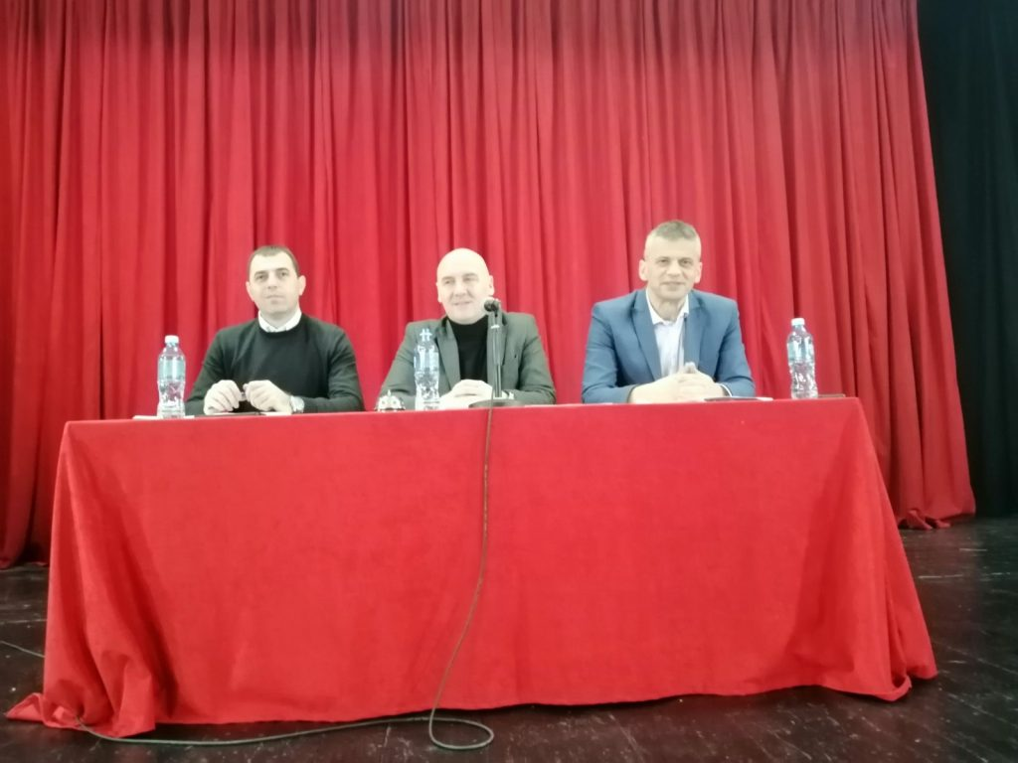

Прва редовна сједница СО-е одржана 12. августа 2022. године

- Завршни рачун буџета Општине Беране за 2021. годину;
- Одлука о давању сагласности на Одлуку о цијенама услуга ДОО''Водовод и канализација'' Беране;
- Одлука о цијенама услуга ДОО ''Водовод и канализација'' Беране
- Одлука о давању сагласности на Цјеновник услуга ДОО ''Паркинг сервис'' Беране;
- Цјеновник услуга ДОО ''Паркинг сервис'' Беране
- Програм подизања спомен обиљежја;
- Одлука о усвајању Локалног плана за унапређење социјалне инклузије-развој услуга социјалне и дјечје заштите за период 2022-2026. године;
- Одлука о усвајању Локалног програма социјалног становања Општине Беране за период 2022-2023. године;
- Одлука о престанку мандата члана Савјета за сарадњу локалне самоуправе и невладиних организација;
- Рјешење о именовању извршног директора ДОО''Паркинг сервис'' Беране
- Рјешење о престанку мандата у скуппштинским радним тијелима бр. 02-016/22-329;
- Рјешење о престанку мандата у скуппштинским радним тијелима бр. 02-016/22-330;
- Рјешење о именовању члана Одбора за статут и прописе и Савјета за родну равноправност;
- Рјешење о именовању члана Одбора за статут и прописе и Одбора за избор и именовања;
- Одлука о давању сагласности на План и Програм рада и финансијски план ЈУ ''Дневни центар за дјецу и омладину са сметњама и тешкоћама у развоју'' Беране за 2022. годину;
- Одлука о давању сагласности на Програм рада и финансијски план ЈУ ''Центар за културу'' Беране за 2022. годину;
- Одлука давању сагласности на Програм рада и финансијски план ЈУ ''Полимски музеј'' Беране за 2022. годину;
- Закључак о усвајању Извјештаја о раду предсједника Општине и органа локалне управе и служби за 2021. годину;
- Закључак о усвајању Извјештаја о раду са финансијским извјештајем ЈУ ''Дневни центар за дјецу и омладину са сметњама и тешкоћама у развоју'' Беране за 2021. годину;
- Закључак о усвајању Извјештаја о раду и финансијском пословању ЈУ ''Полимски музеј'' Беране за 2021. годину;
- Закључак о усвајању Извјештаја о раду са финансијским извјештајем ЈУ ''Центар за културу'' Беране за 2021. годину.

******
- Извјештај о раду предсједника Општине Беране и органа локалне управе и служби за 2021. годину
- Извјештај о раду са финансијским извјештајем за 2021. годину ЈУ ''Центар за културу'' Беране;
- Програм рада и финансијски план за 2022. годину ЈУ ''Центар за културу'' Беране;
- Извјештај о раду и финансијском пословању за 2021. годину ЈУ ''Полимски музеј'' Беране;
- Програм рада и финансијски план за 2022. годину ЈУ ''Полимски музеј'' Беране;
- Извјештај о раду са финансијским извјештајем за 2021. годину ЈУ ''Дневни центар за дјецу и омладину са сметњама и тешкоћама у развоју'' Беране;
- План и Програм рада за 2022. годину ЈУ ''Дневни центар за дјецу и омладину са сметњама и тешкоћама у развоју'' Беране;
- Локални Програм социјалног становања Општине Беране за период 2022-2023 године;
- Локални план за унапређење социјалне инклузије-развој услуга социјалне и дјечије заштите у Беранама за период од 2022-2026. године;

Друга редовна сједница СО-е – одржана 10. октобра 2022. године

- Одлука о иступању Општине Беране из суоснивачког удјела
установе високог образовања;
- Одлука о прихватању поклона – Умјетничке галерије ''Никола и
Угљеша Поповић'';
- Одлука о размјени непокретности;
- Одлука о утврђивању јавног интереса за потпуну и непотпуну
експропријацију непокретности ради изградње атмосферске и
измјештање постојеће фекалне канализације у МЗ Берансело;
- Одлука о потврђивању Одлуке о утврђивању Цјеновника услуга
Службе заштите и спашавања Општине Беране;
- Одлука о давању сагласности на Програм рада и финансијски план ДОО ''Спортски центар'' Беране за 2022. годину;
- Закључак о усвајању Извјештаја о раду и финансијског исказа ДОО ''Спортски центар'' Беране за 2021. годину;
- Закључак о усвајању Извјештаја о пословању за 2021. годину ДОО ''Водовод и канализација'' Беране;
- Закључак о усвајању Извјештаја о раду и финансијском пословању за 2021. годину ДОО ''Комунално'' Беране;
- Одлука о престанку мандата члана Одбора директора ДОО ''Водовод и канализација'';
- Одлука о престанку мандата замјенице члана Општинске изборне
комисије Беране;
- Рјешење о престанку мандата у скупштинским радним тијелима;
- Рјешење о престанку мандата у скупштинским радним тијелима;
- Рјешење о именовању члана у Одбор за статут и прописе и предсједнице у Савјет за родну равноправност;
- Рјешење о именовању члана у Одбор за друштвене дјелатности,
Одбор за међуопштинску и међународну сарадњу и Одбор за
планирање простора и комунално-стамбену дјелатност.
******
- Извјештај о раду ДОО ''Спортски центар'' са финансијским исказом
за 2021.годину;
- Програм рада ДОО ''Спортски центар'' за 2022.годину;
- Извјештај о раду и финансијском пословању ДОО ''Комунално'' за 2021.годину;
- Извјештај о пословању ДОО ''Водовод и канализација'' за 2021. годину;

Сједница по хитном поступку, одржана 31. октобра 2022. године

- Одлука о измјенама и допунама Одлуке о Буџету општине Беране за 2022. годину;
- Одлука о престанку мандата чланице Савјета локалног јавног емитера Радио Беране;
- Одлука о престанку мандата извршном директору ДОО''Водовод и канализација'' Беране;
- Рјешење о именовању предсједника Одбора за планирање простора и комунално.стамбену дјелатности;
- Рјешење о именовању Савјета ЈУ ''Полимски музеј'' Беране;
- Рјешење о именовању Савјета ЈУ ''Центар за културу'' Беране;
- Рјешење о престанку мандата предсједника Одбора за планирање простора и комунално-стамбену дјелатност.

Трећа редовна сједница СО-е – одржана 23. Децембра 2022. године

- Одлука о буџету општине Беране за 2023. годину;
- Одлука о потврђивању Одлуке о употреби средстава сталне буџетске резерве;
- Одлука о коришћењу средстава текуће сталне буџетске резерве;
- Одлука о потврђивању Рјешења о престанку мандата извршном директору ДОО''Бенерго'' Беране;
- Одлука о потврђивању Рјешења о именовању вршиоца дужности извршног директора ДОО ''Бенерго'' Беране;
- Одлука о измјенама и допунама Одлуке о порезу на непокретности;
- Одлука о измјенама и допунама Одлуке о локалним објектима од општег интереса;
- Програм рада Скупштине за 2023. годину;
- Одлука о измјенама и допунама Одлуке о социјалним давањима;
- Одлуку о усвајању Програма обављања комуналних дјелатности за 2023. годину ДОО''Водовод и канализација'' Беране;
- Закључак о усвајању Извјештаја о раду и финансијском пословању за 2021. годину ДОО ''Агенција за изградњу и развој Беране'' Беране;
- Закључак о прихватању Извјештаја о реализацији Акционог плана запошљавања Општине Беране за 2021. годину;
- Закључак о неприхватању Плана и Програма рада Туристичке организације Беране за 2022. годину и финансијског плана;
- Закључак о неприхватању Извјештаја о раду Туристичке организације Беране за 2021. годину;
- Одлука о давању сагласности на Одлуку Савјета ЈУ ''Центар за културу'' Беране;
- Одлука о именовању чланова Одбора директора ДОО''Комунално'' Беране;
- Одлука о именовању чланова Одбора директора ДОО ''Спортски центар'' Беране;
- Одлука о престанку мандата чланици Етичке комисије за локалне службенике и намјештенике Општине Беране;
- Рјешење о именовању чланице Савјета за родну равноправност;
- Рјешење о именовању предсједнице и чланова Управног одбора ЈУ ''Дневни центар за дјецу и омладину са сметњама и тешкоћама у развоју'' Беране;
- Рјешење о одређивању одборнице која ће присуствовати закључењу бракова;
- Рјешење о престанку мандата у скупштинским радним тијелима и престанку дужности одборнице за закључење бракова
- Рјешење о престанку мандата предсједници и члановима Управног одбора ЈУ''Дневни центар за дјецу и омладину са сметњама и тешкоћама у развоју'' Беране.
*****
- Извјештај о реализацији Акционог плана запошљавања Општине Беране за 2021. годину;
- Програм обављања комуналних дјелатностима за 2023. годину ДОО''Водовод и канализација'' Беране;
- Извјештај о раду Туристичке организације Беране за 2021. годину;
- План и програм рада Туристичке организације Беране за 2022. годину са финансијским планом;
- Извјештај о раду ДОО ''Агенција за изградњу и развој Беране'' за 2021. годину са финансијским пословањем.

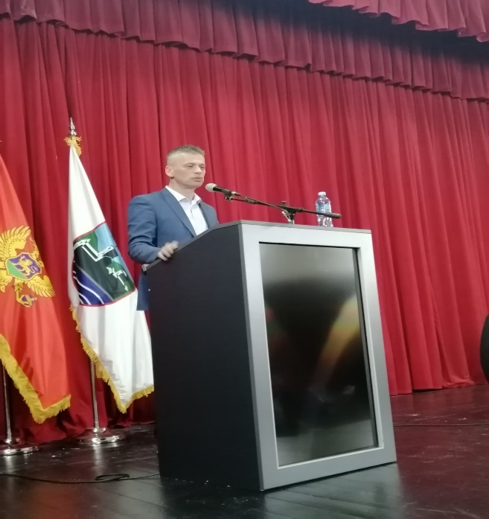

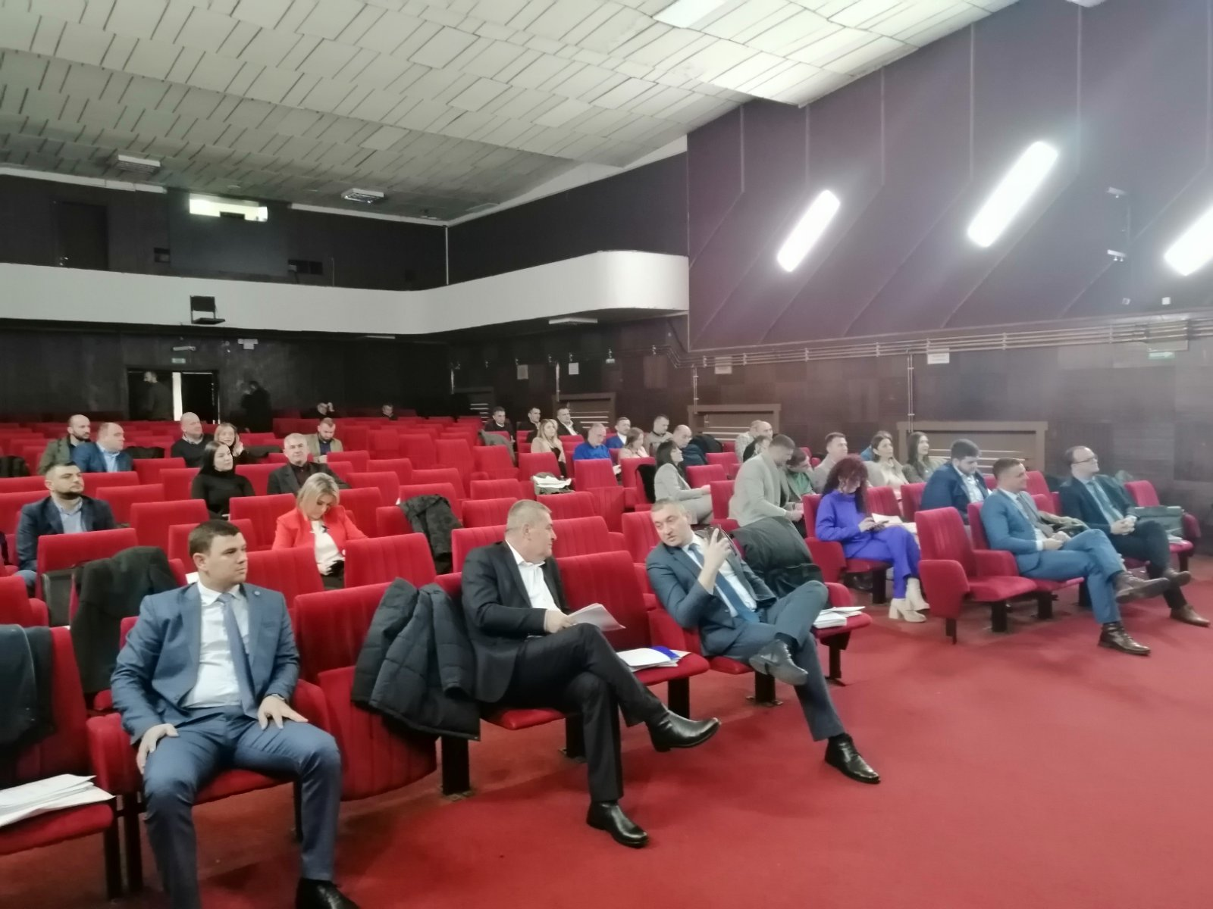

- 2. Нереализован материјал по Програму рада за 2022. годину

Секретаријат за општу управу и друштвене дјелатности:
- Предлог Одлуке о стипендирању студената;
- Предлог одлуке о јавним наградама и признањима;
- Предлог одлуке о употреби симбола општине Беране;
- Локални плана за унапређење социјалне инклузије, развој услуга социјалне и дјечије
заштите у Беранама за период 2022-2024;
- Локални акционог плана за борбу против вршњачког насиља
за период 2022-2024;
- Елаборат о оправданости оснивања ЈУ НБ ''Радован Лалић'';
- Предлог Локалног акционог плана за интеграцију и заштиту од дискриминације лица са
инвалидитетом за општу беране 2022-2024;

Секретаријат за стамбено-комуналне послове саобраћај и запштиту животне средине
- Предлог одлуке о комуналном реду;
- Предлог одлуке о измјенама и допунама одлуке о условима и начину држања кућних љубимаца, начину поступања са напуштеним и измјеглим животињама(Кућним љубимцима), начину збрињава и контроле размножавања кућних љубимаца;

Секретаријат за планирање и уређење простора
- Предлог одлуке о накнади за коришћење простора за бесправне објекте;
- Предлог одлуке о алтернативном смјештају;
- Програм урбане санације;
- Програм уређења простора;

Секретаријат за спорт, културу, омладину и сарадњу са НВО
- Извјештај о расподјели средстава невладиним организација за 2021.;
- Извјештај о раду са финансијским исказом за 2021. годину ФК Беране;
- Извјештај о раду са финансијским исказом за 2021. годину РК Беране;

Дирекција за имовину и заштиту имовинских права
- Предлог одлуке о давању на прављање и коришћење непокретности ДОО''Агенција за
изградњу и развој Беране'' Беране;
- Предлог одлуке о давању на прављање и коришћење непокретности ДОО ''Комунално''
Беране;
- Предлог одлуке о давању на прављање и коришћење непокретности ДОО ''Водовод и
канализација'' Беране;
- Предлог одлуке о давању на прављање и коришћење непокретности ДОО ''Бенерго'' Беране;
- Предлог одлуке о давању на прављање и коришћење непокретности ДОО ''Регионални
бизнис центар'' Беране;
- Предлог одлуке о давању на прављање и коришћење непокретности ЈУ ''Центар за културу''
Беране;
- Предлог одлуке о давању на прављање и коришћење непокретности ЈУ ''Полимски музеј''
Беране;
- Информација о стању имовине општине Беране;

Менаџер Општине
- Програм јавних радова у општини Беране за 2022.;

Служба за заједничке послове
- Предлог одлуке о условима и начину коришћења службених возила;

Секретаријат за пољопривредум туризам и водопривреду
- Информација о стању у области пољопривреде, сточарства и воћарства у општини Беране;

Информације државних органа и организација
- Информација у области запошљавања на подручју општине Беране;
- Информација о стању у области примарне здравствене заштите на подручју општине
Беране за 2021.;
- Информација о стању у области секундарне здравствене заштите на подручју општине
Беране за 2021.;
- Информација о остваривању социјалне заштите на подручју општине Беране;
- Информација о стању у области васпитања и образовања;
- Информација о раду Општинске организације Црвени крст општине Беране за 2022.;
- Информација о стању безбједности и јавном реду и миру на територији општине Беране;
- Информација о узгоју и сјечи шума на територији општине Беране за 2021.;

ДОО ''Комунално''
- Информација у вези са дивљим депонијама на територији општине Беране и њиховом уклањању

ДОО ''Бенерго''
-Извјештај о раду ДОО ''Бенерго'' за 2021.;
- Програм рада ДОО ''Бенерго'' за 2022.;

ДОО ''Паркинг сервис''
- Извјештај о раду ДОО ''Паркинг сервис'' за 2021. годину;
- Програм рада ДОО ''Паркинг сервис'' за 2022. годину;

ДОО ''Агенција за изградњу и развој Беране''
- Извјештај о раду ДОО ''Агенција за изградњу и развој Беране'' за 2021.годину;
- Програм рада рада ДОО ''Агенција за изградњу и развој Беране'' за 2022.годину;
- Извјештај о раду Регионални бизнис центар за 2021. годину;

Туристичка организација Беране
- Извјештај о раду Туристичке организације Беране за 2021. годину;
- Прогрм рада Туристичек организације Беране за 2022. годину;

Комисије – Савјети
- Извјештај о раду Етичке комисије за изабране представнике и функиционере за 2021.
годину;
- Извјештај о раду Етичке комисије за локалне службенике и намјештенике за 2022. годину;
- Извјештај о раду Савјета за сарадњу локалне самоуправе и невладиних организација за 2022. годину;

У оквиру разматраних тачака дневног реда:
- право на уводно излагање од стране извјестилаца коришћено је 24 пута;
- право на завршну ријеч од стране извјестилаца коришћено је 19 пута;
- постављено је 34 одборничких питања;
- постављена су 3 допунска питања;
- право одборника на дискусију у првом и другом кругу коришћено је 107 пут;
- право на реплику у првом и другом кругу коришћено је 36 пута;
- право на процедуралну интервенцију коришћено је 10 пута.

Табеларни преглед дискусија и реплика одборника на сједница СО-е током 2022. године
Р.  Бр. | Име и презиме | Дискусије | Реплике
1 | Новица Обрадовић | 3 | 0
2 | Мартин Кљајић | 2 | 2
3 | Виолета Аковић | 0 | 0
4 | Александра Радојевић | 0 | 0
5 | Милун Рмуш | 2 | 0
6 | Томислав Шћекић | 0 | 0
7 | Вуко Трифуновић | 0 | 0
8 | Вида Ивановић | 5 | 3
9 | Милорад Ђукић | 0 | 0
10 | Миро Цимбаљевић | 0 | 0
11 | Катарина Вукићевић | 0 | 0
12 | Марко Лалевић  замијенио га  Милош Рмуш | 2  1 | 1  0
13 | Младен Премовић  замијенио га  Светозар Станковић | 1  0 | 2  0
14 | Игор Бабић | 1 | 0
15 | Ранко Шћекић | 0 | 0
16 | Маја Ђуришић | 0 | 0
17 | Ивана Лутовац | 0 | 0
18 | Радивоје Ивановић | 0 | 0
19 | Мило Пајковић | 2 | 0
20 | Лидија Кљајић | 8 | 10
21 | Миро Недић | 9 | 0
22 | Ирвин Масличић | 1 | 0
23 | Жарко Раичевић | 20 | 2
24 | Андријана Вучетић Обадовић | 5 | 0
25 | Дејан Ћорац | 9 | 4
26 | Бранислав Јокић | 20 | 8
27 | Тихомир Богавац | 3 | 1
28 | Никола Кораћ | 0 | 0
29 | Милосава Пауновић | 7 | 2
30 | Марица Јанковић  замијенила је  Вања Ђуричанин | 1  0 | 0  0
31 | Младен Стијовић | 0 | 0
32 | Милан Ралевић | 0 | 0
33 | Видоје Рмуш | 5 | 1
34 | Џенета Међедовић | 0 | 0
35 | Владан Бабовић | 0 | 0

Табеларни преглед одборничких и допунских питања на сједницама СО-е током 2022. године
Р.  Бр. | Име и презиме | Одборничка питања | Допунска питања
1 | Новица Обрадовић | 0 | 0
2 | Мартин Кљајић | 0 | 0
3 | Виолета Аковић | 0 | 0
4 | Александра Радојевић | 0 | 0
5 | Милун Рмуш | 0 | 0
6 | Томислав Шћекић | 0 | 0
7 | Вуко Трифуновић | 0 | 0
8 | Вида Ивановић | 0 | 0
9 | Милорад Ђукић | 0 | 0
10 | Миро Цимбаљевић | 0 | 0
11 | Катарина Вукићевић | 0 | 0
12 | Марко Лалевић  замијенио га  Милош Рмуш | 0  0 | 0
13 | Младен Премовић  замијенио га  Светозар Станковић | 0  0 | 0  0
14 | Игор Бабић | 0 | 0
15 | Ранко Шћекић | 0 | 0
16 | Маја Ђуришић | 0 | 0
17 | Ивана Лутовац | 0 | 0
18 | Радивоје Ивановић | 2 | 0
19 | Мило Пајковић | 0 | 0
20 | Лидија Кљајић | 2 | 0
21 | Миро Недић | 6 | 1
22 | Ирвин Масличић | 3 | 0
23 | Жарко Раичевић | 6 | 0
24 | Андријана Вучетић Обадовић | 4 | 1
25 | Дејан Ћорац | 4 | 1
26 | Бранислав Јокић | 5 | 0
27 | Тихомир Богавац | 0 | 0
28 | Никола Кораћ | 2 | 0
29 | Милосава Пауновић | 0 | 0
30 | Марица Јанковић  замијенила је  Вања Ђуричанин | 0  0 | 0  0
31 | Младен Стијовић | 0 | 0
32 | Милан Ралевић | 0 | 0
33 | Видоје Рмуш | 0 | 0
34 | Џенета Међедовић | 0 | 0
35 | Владан Бабовић | 0 | 0

Преглед одсутних одборника са сједница СО-е Беране током 2022. године

Хитна сједница СО-е /стари сазив/ - 02.02.2022. – одсутни одборници: Милан Ралевић, Богдан Фатић, Драшко Дошљак, Решид Адровић, Споменка Ђаловић, Емира Новалић и Наташа Мијовић.

Хитна једница СО-е– 16. 06. 2022. – одсутни одборници: Милијана Вучељић Голубовић, Милосава Пауновић, Маја Пешић, Дарко Стојановић и Владан Бабовић.

Хитна сједница СО-е – 23. 06. 2022. – одсутни одборници: Маја Пешић, Дарко Стојановић и Владан Бабовић.

Хитна сједница СО-е – 05. 08. 2022. – одсутни одборници: Михаило Лалић, Милорад Ђукић, Ирвин Масличић, Марица Јанковић, Тихомир Богавац и Младен Стијовић.

Прва редовна СО-е – 12. 08. 2022. – одсутни одборници: Дејан Ћорац, Ирвин Масличић и Милан Ралевић.

Друга редовна СО-е – 10. 10. 2022. – одсутни одборници: Светозар Станковић.

Хитна сједница СО-е – 31. 10. 2022. – одсутни одборници: Миро Недић, Андријана Вучетић Обадовић, Ирвин Масличић, Тихомир Богавац и Милан Ралевић.

Трећа редовна СО-е – 23. 12. 2022. – одсутни одборници: Лидија Кљајић, Милосава Пауновић и Милан Ралевић.

V. КОЛЕГИЈУМ ПРЕДСЈЕДНИКА СКУПШТИНЕ
У припремама сједница Скупштине редовно су одржаване сједнице Колегијума предсједника Скупштине са предсједницима клубова одборника. Сходно члану 55 Пословника, у раду Колегијума је учествовао и секретар Скупштине. Колегијуму су по потреби на позив предсједника Скуштине присуствовали предсједник Општине, Главни администратор, секретари појединих секретаријата и руководилац Службе предсједника.
У току 2022. године, Колегијум предсједника Скупштине се састајао 7 пута. На састанку колегијума учесници су се договарали о: термину одржавања сједнице Скупштине; роковима достављања материјала; времену трајања сједнице; спајању расправе појединих тачака дневнога реда и друга питања везана за ефикаснији рад Скупштине.

5.1 Састав Колегијума предсједника Скупштине:

- предсједник Скупштине, Новица Обрадовић,
- предсједница Клуба одборника Социјалистичке народне партије, Тихомир Богавац,
- предсједник Клуба одборника Демократског фронта, Вида Ивановић,
- предсједница Клуба одборника Демократске Црне Горе, Милун Рмуш,
- предсједник Клуба одборника Демократске партије социјалиста, Жарко Раичевић,
- предсједник Клуба одборника Покрета ''Беране сад'', Ранко Шћекић,
- предсједник Клуба одборника Праве Црне Горе, Радивоје Ивановић.

VI. АКТИВНОСТИ СТАЛНИХ РАДНИХ ТИЈЕЛА
СКУПШТИНЕ

Прије сваке сједнице Скупштине засиједала су надлежна радна тијела, која су разматрала предлоге аката упућених Скупштини. Са сваке сједнице радног тијела достављани су извјештаји Скупштини, који су садржали предлоге, примједбе и сугестије.
Рад радних тијела обезбеђује ефикаснији, рационалнији и квалитетнији рад Скупштине. Надлежна радна тијела Скупштине (одбори и савјети) су непосредно прије одржавања сједница Скупштине, разматрала питања из своје надлежности.

6.1 Одбор за избор и именовања

Одбор је одржао 16 сједница на којима је разматрано 31 тачка дневног реда( од чега 2 тачке стари сазив), разматрано 16 предлога за именовање од којих је 13 упућено Скупштини на одлучивање, а за 3 предлога нијесу се стекли услови за избор за именовање, расписана 2 јавнa позива и донијето 11 рјешења. У 2022. години Одбор је разматрао 5 захтјева и Скупштини поднио 6 извјештаја.

Претходни сазив

Табеларни преглед присутности чланова одбора сједницама Одбора за избор и именовања
Р.  бр. | Име и презиме | 21.01.2022.  Трајање саједнице 11:00-10:30 | 01.02.2022.  Трајање саједнице 12:00-12:30
1 | Петар Лабудовић | присутан | присутан
2 | Вида Ивановић | присутан | присутан
3 | Новица Обрадовић | присутан | присутан
4 | Саша Пешић | присутан | одсутан
5 | Лидија Кљајић | одсутна

Табеларни преглед присутности чланова одбора сједницама Одбора за избор и именовања
Р.  бр. | Име и презиме | 22.06.2022.  Трајање саједнице 13:00-13:30 | 23.06.2022.  Трајање саједнице 9:00-9:30 | 23.06.2022.  Трајање саједнице 11:00-11:15 | 29.06.2022.  Трајање саједнице 14:30-15:00 | 08.07.2022.  Трајање саједнице 14:30-15:00
1 | Игор Бабић | присутан | присутан | присутан | присутан | присутан
2 | Милорад Ђукић | присутан | присутан | присутан | присутан | одсутан
3 | Михаило Лалић | присутан | присутан | присутан | присутан | присутан
4 | Лидија Кљајић | присутна | присутна | одсутна | одсутна | одсутна
5 | Видоје Рмуш | присутан | присутна | присутан | одсутан | присутан

Р.  бр. | Име и презиме | 22.07.2022.  Трајање саједнице 12:00-12:30 | 28.07.2022.  Трајање саједнице 12:00-12:20 | 12.08.2022.  Трајање саједнице 10:30-10:45 | 10.10.2022.  Трајање саједнице 10:00-10:20 | 31.10.2022.  Трајање саједнице 8:30-8:50
1 | Игор Бабић | присутан | присутан | присутан | присутан | присутан
2 | Милорад Ђукић | присутан | присутан | присутан | присутан | присутан
3 | Михаило Лалић  Томислав Шћекић | присутан | присутан | одсутан | присутан | присутан
4 | Лидија Кљајић | одсутна | одсутна | одсутна | одсутна | одсутна
5 | Видоје Рмуш | одсутан | одсутан | присутан | присутан | присутан

Р.  бр. | Име и презиме | 04.11.2022.  Трајање саједнице 14:45-14:55 | 20.12.2022.  Трајање саједнице 15:00-15:20 | 23.12. 2022.  Трајање саједнице 13:40-14:30 | 28.12.2022.  Трајање саједнице 15:00-15:40
1 | Игор Бабић | присутан | присутан | присутан | присутан
2 | Милорад Ђукић | присутан | присутан | присутан | присутан
3 | Михаило Лалић  Томислав Шћекић | присутан | присутан | присутан | присутан
4 | Лидија Кљајић,умјесто Лидије присуствовао одборник Жарко Раичевић | одсутна | одсутна | одсутна | одсутна
5 | Видоје Рмуш | одсутан | присутан | присутан | присутан
6.2 Одбор за Статут и прописе
Одбор је одржао 9 сједница, на којима су разматрана 32 скупштинска материјала од чега: 28 одлука, 2 програма, 1 извјештај и 1 иницијатива за оцјену уставности и законитости одлуке.

-Стари сазив -
Табеларни преглед присутности чланова одбора сједницама Одбора за статут и прописе
Р.  бр. | Име и презиме | 25.01.2022.  Трајање саједнице 9:30-9:45 | 02.02.2022.  Трајање саједнице 10:30-10:45
1 | Вида Ивановић | присутан | присутан
2 | Милосава Пауновић | присутан | присутан
3 | Јасна Кнежевић | присутан | присутан
4 | Наташа Мијовић | одсутна | одсутна
5 | Веселин Драговић | одсутан | одсутан

-Нови сазив –

Р.  бр. | Име и презиме | 23.06.2022.  Трајање саједнице 10:10-10:15 | 05.08.2022.  Трајање саједнице 9:30-9:45 | 12.08.2022.  Трајање саједнице 10:30-11:00 | 07.10.2022.  Трајање саједнице 9:00-9:50
1 | Вида Ивановић | присутна | присутна | присутна | присутна
2 | Ранко Шћекић | присутан | присутан | присутан | присутан
3 | Бранислав Јокић | присутан | присутан | одсутан | присутан
4 | Михајло Лалић  Томислав Шћекић | присутан | одсутан | присутан | присутан
5 | Маја Пешић  Марица Јанковић | одсутна | одсутна | одсутна | одсутна

Р.  бр. | Име и презиме | 10.10.2022.  Трајање саједнице 8:30-8:55 | 31.10.2022.  Трајање саједнице 8:15-8:21 | 22.12.2022.  Трајање саједнице 9:00-9:35
1 | Вида Ивановић | присутна | присутна | присутна
2 | Ранко Шћекић | присутан | присутан | присутан
3 | Бранислав Јокић | присутан | присутан | присутан
4 | Томислав Шћекић | присутан | присутан | присутан
5 | Марица Јанковић  Вања Ђуричанин | одсутна | присутна | присутна

6.3 Одбор за планирање простора и комунално-стамбене дјелатности

Одбор за планирање простора и комунално-стамбене дјелатности је одржао 3 сједнице, на којима је разматрано 11 скупштинских материјала од чега: 5 одлука, 4 извјештаја о раду и 2 програма.

Табеларни преглед присутности чланова одбора сједницама Одбора за планирање простора и комунално-стамбене дјелатности
Р.  бр. | Име и презиме | 11.08.2022.  Трајање сједнице од 11:00-12:10 | 06.10.2022.  Трајање сједнице од 9:00-9:40 | 22.12.2022.  Трајање сједнице од 13:00-13:30
1 | Марко Лалевић  Милош Рмуш | присутна | присутна | присутна
2 | Маја Ђуришић | присутна | одсутна | присутан
3 | Сандра Мартиновић  Ивана Лутовац | присутна | присутан | присутан
4 | Никола Кораћ | присутна | присутна | присутан
5 | Мартин Кљајић | одсутан | одсутан | одсутан
6 | Жарко Раичевић | одсутан | присутан | присутан
7 | Владан Бабовић | одсутан | присутан | присутан

6.4 Одбор за буџет, привреду и развој
Одбор је одржао 5 сједница, на којима је разматрано 31 тачка дневног реда од чега: 17 одлука, 5 програма и 8 извјештаја,

Табеларни преглед присутности чланова одбора сједницама Одбора за буџет, привреду и развој
Р.  бр. | Име и презиме | 05.08.2022.  Трајање сједнице од 09:00-09:25 | 11.08.2022.  Трајање сједнице од 9:00-10:15 | 10.10.2022.  Трајање сједнице од 9:00-9:42 | 31. 10.2022.  Трајање сједнице од 09:00-09:10 | 22.12.2022.  Трајање сједнице од 11:00-12:10
1 | Радивоје Ивановић | присутна | присутна | присутна | присутна | присутна
2 | Вуко Трифуновић | присутан | присутан | присутан | присутан | присутан
3 | Милун Рмуш | присутан | присутан | присутан | присутан | присутан
4 | Маја Ђуришић | присутна | присутна | присутан | присутна | присутна
5 | Тихомир Богавац | одсутан | одсутан | одсутан | одсутан | присутан
6 | Дејан Ћорац | присутан | присутан | присутан | присутан | присутан
7 | Владан Бабовић | присутан | присутан | присутан | присутан | присутан

6.5 Одбор за друштвене дјелатности
Одбор за друштвене дјелатности је одржао 3 сједнице на којима је разматрао сљедеће скупштинске материјале: 6 одлука, 5 програма рада, 5 извјештаја о раду, 5 информација и поднио Скупштини 3 извјештаја.

Р.  бр. | Име и презиме | 05.08.2022.  Трајање сједнице од 9:00-9:40 | 11.08.2022.  Трајање сједнице од 9:30-9:50 | 07.10.2022.  Трајање сједнице од 12:00-12:30 | 10.09.2022.  Трајање сједнице од 9:30-9:45 | 23.12.2022.  Трајање сједнице од 9:30-9:45
1 | Младен Стијовић | одсутан | одсутан | присутан | присутан | присутан
2 | Вида Ивановић | присутна | присутна | присутна | присутна | присутна
3 | Виолета Аковић | присутна | присутна | присутна | одсутна | одсутна
4 | Игор Бабић | присутан | одсутан | одсутан | присутан | присутан
5 | Миро Недић | одсутан | присутан | одсутан | одсутан | одсутан
6 | Ивана Лутовац | присутна | присутна | присутна | присутна | присутна
7 | Џенета Неђедовић | одсутна | присутна | присутна | присутна | присутна

6.6 Савјет за давање предлога назива, насеља, улица аи тргова
Савјет је одржано 1 сједницу 11. 08. 2022. године, која је трајала од 11:00 до 11:20 часова, на којој је разматрана 1 тачка дневног реда. Сједници су присуствовали Рајко Ивановић предсједник и чланови, Вуко Трифуновић, Светозар Станковић, Богдан Јоксимовић и Жарко Раичевић. Одсуствовали су Никола Урошевић и Петар Лабудовић.

VII. ОСТАЛЕ АКТИВНОСТИ ПРЕДСЈЕДНИКА СКУПШТИНЕ И
ОДБОРНИКА

У оквиру својих надлежности предсједник Скупштине је имао низ својих активности у вези са представљањем Скупштине и активности од којих би издвојили следеће:
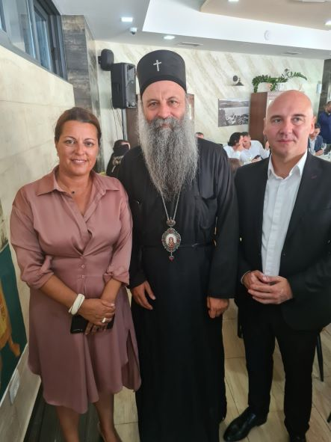

- предсједник Скупштине општине Беране Новица Обрадовић, приликом свечаног дочека патријарха Српске православне цркве Порфирија и слави Манастира Савина – Велика Госпојина у Херцег Новом

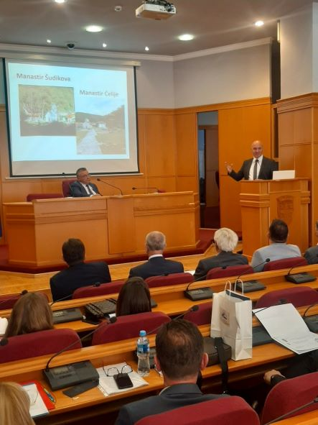

- предсједник Скупштине општине Беране, Новица Обрадовић, учествовао на VIII међународном научном скупу у Требињу у оквиру међународног пројекта ''Перспектива међурегионалне сарадње локалних заједница у земљама западног Балкана'', гдје је презентовао потенцијал општине Беране у области науке, образовања, културе, привреде, туризма и одрживог развоја.

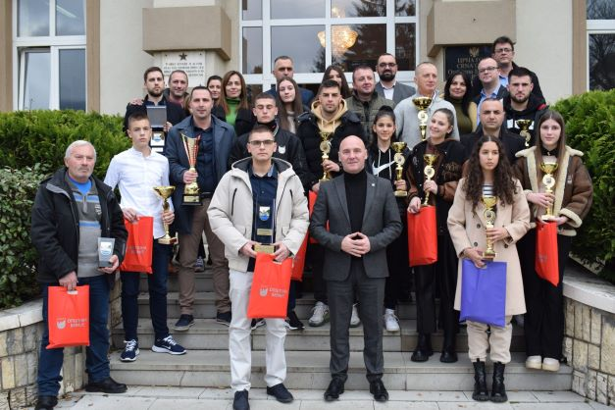

- предсједник Скупштине општине Беране, Новица Обрадовић на свечаности проглашења најбољег спортисте, спортиских радника и спортских колектива нашег града у 2022. години.

VIII. Служба Скупштине
У складу са Одлуком о образовању Службе Скупштине, Служба врши стручне и административно – техничке послове за потребе Скупштине општине Беране, њених радних тијела, одборника у Скупштини и одређене послове за клубове одборника, предсједника и секретара Скупштине. Послови из дјелокруга рада Службе, врше се на основу закона и акта о унутрашњој организацији и систематизацији радних мјеста који доноси секретар Скупштине уз сагласност предсједника Скупштине.
Служба Скупштине у извјештајном периоду, у оквиру редовних послова и активности је:

- припремила 3 редовне сједнице, 5 сједница сазваних по хитном поступку и
1 конститутивну сједницу;
- урадила 9 записника са сједница Скупштине;
- урадила 37 записника са радних тијела Скупштине;
- урадила 25 извјештаја са радних тијела Скупштине;
- припремила Програм рада Скупштине за 2022. годину и пратила његову реализацију;
- урадила Извјештај о раду Скупштине;
- припремала и организовала састанке код предсједника Скупштине, и старала се о реализацији утврђених и преузетих обавеза са састанака;
- на основу Закона о локалној самоуправи, Закона о управном поступку, Закона о слободном приступу информацијама и Закона о зарадама у јавном сектору, Служба Скупштине је донијела рјешења о: зарадама локалних јавних функционера; накнадама зарада по престанку функција јавних функционера; годишњим одморима; оцјењивању; слободном приступу информацијама; плаћеном одсуству.
- сарађивала са органима локалне управе, јавним службама у циљу припреме и
благовремене доставе скупштинских материјала;
- водила евиденцију о раду Скупштине и одборника;
- спроводила поступак обавјештавања и позивања невладиних организација за учешће на сједницама Скупштине;
- обављала послове протоколарног карактера приликом прославе Дана Општине и организовања свечане сједнице Скупштине.

IX. ЈАВНОСТ И ТРАНСПАРЕНТНОСТ
РАДА СКУПШТИНЕ

Јавност рада Скупштине обезбјеђивана је директним преносом сједница Скупштине преко Локалног Јавног емитера Радио Берана, благовременим достављањем позива за сједницу и скупштинског материјала представницима медија и другим заинтересованим лицима. Све одлуке и друга акта у предлогу и након усвајања од стране Скупштине, објављивани су на сајту општине Беране. Сва усвојена акта са сједница Скупштине достављана су ЈУ ''Службени лист ЦГ – Општински прописи“ на објављивање, што је и обавеза прописана Законом о локалној самоуправи.

X. ИЗВРШЕЊЕ БУЏЕТА СЛУЖБЕ СКУПШТИНЕ ЗА 2022.
ГОДИНУ

Опис | План буџета | Остварени буџет | Извршење (%)
Служба за скупштинске послове | 242.073,00 | 239.314,20 | 98,86%
Бруто зараде и доприноси на терет послодавца | 55.673,00 | 55.523,33 | 100,00 %
Нето зараде | 55.331,00 | 55.251,16 | 100,00%
Порез на зараде | 42,00 | 0,00 | 0,00%
Допринос на терет запосленог | 10,00 | 0,00 | 0,00%
Допринос на терет послодавца | 15,00 | 0,00 | 0,00%
Општински прирез | 275,00 | 272,17 | 99,00%
Остала лична примања | 23.130,00 | 21.940,00 | 95,00%
Накнада скупштинским посланицима | 21.130,00 | 21.130,00 | 100,00%
Остале накнаде | 2.00,00 | 810,00 | 41,00%
Остале накнаде (Савјети, Радна тијела, Етичке комисије и др.) | 2.00,00 | 0,00 | 0,00%
Расходи за материјал | 100,00 | 0,00 | 0,00%
Материјал за посебне намјене | 100,00 | 0,00 | 0,00%
Расходи за услуге | 3.300,00 | 3.087,35 | 94,00%
Службена путовања | 2.300,00 | 2.285,25 | 99,00%
Репрезентација | 500.00 | 398,40 | 80,00%
Остале услуге | 500.00 | 403,00 | 81,00%
Трансфери институцијама, појединцима, невладином и јавном сектору | 62.520,00 | 62.118,85 | 99,00%
Трансфери политичким партијама, странкама и удружењима | 62.520,00 | 62.118,85 | 99,00%
Капитални издаци | 500,00 | 0,00 | 0,00%
Издаци за опрему | 500,00 | 0,00 | 0,00%
Отплата обавеза из претходних година | 96.850,00 | 96.644,67 | 100,00%
Отплата обавеза из претходног периода | 96.850,00 | 96.644,67 | 100,00%
Отплата неизмирених обавеза за одборничке накнаде | 21.120,00 | 21.120,00 | 100,00%
Отплата по основу трансфера политичким партијама,  странкама и удружењима | 53.730,00 | 53.730,80 | 100,00%
Отплата неизмирених обавеза из претходних година | 22.000,00 | 21.793,87 | 99,00%

С в е г а: 242.073,00 239.314,20 98,86%

Обрађивач Извјештаја: ПРЕДСЈЕДНИК СКУПШТИНЕ,
Служба Скупштине Новица Обрадовић, с.р.

Број: 02 -016/23-137
Беране, 27. март 2023. године

